https://www.onet.pl/informacje/onetwiadomosci/malpy-na-bali-kradna-na-handel/s8zg0jx,79cfc278 (dostęp: 17 marca 2021 r.)

ONETWIADOMOŚCI

Małpy na Bali kradną na handel
Wiadomo nie od dzisiaj, że małpy potrafią nauczyć się wartości pieniądza. Makaki na indonezyjskiej wyspie Bali wyniosły jednak tę umiejętność na zupełnie nowy poziom.
Grzegorz Kałuża
Wczoraj, 17:13
Ten tekst przeczytasz w 3 minuty
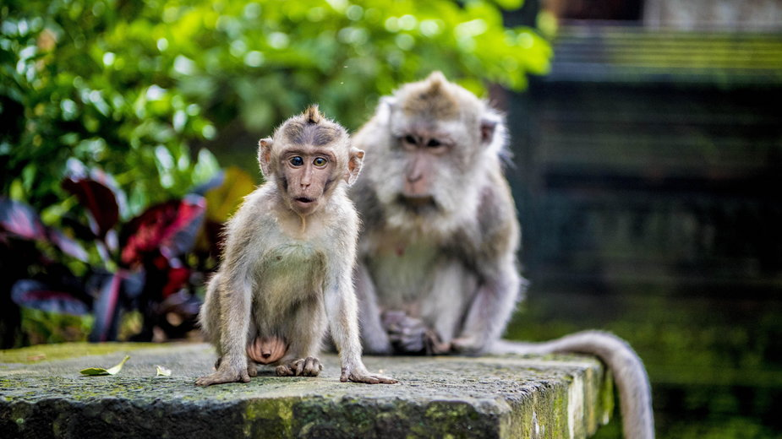Małpy na Bali nauczyły się kraść dla handlu - Utrecht Robin / PAP
- Wiele gatunków małp nauczyło się posługiwać żetonami jako środkiem płatniczym
- Makaki ze świątyni Uluwatu na wyspie Bali kradną "fanty" od turystów, po czym wymieniają ja na pożywienie, odprawiając rytuał przypominający targowanie
- Małpy te kierują się bardzo szczegółowym "kodeksem złodziejskim" i dzielą możliwe do podkradnięcia przedmioty na sześć kategorii "ważności"

Naukowcy od dawna zastanawiają się, jaka jest historia pieniędzy. Kiedy zaczęliśmy ich używać? Jak silnie rozwinięty mózg trzeba mieć, żeby zrozumieć ideę pieniądza? Czy zwierzęta są w stanie ją pojąć? Szczególnie interesujący jest przypadek, kiedy przedmiot używany jako pieniądz sam w sobie nie ma żadnej wartości. O ile nie jest problemem nauczyć zwierzę, aby zdobywało małe kawałki pożywienia, to czy można nauczyć je szanowania, gromadzenia i wymieniania plastikowych żetonów, jeżeli później będą one służyły jako waluta?

Już od kilku dekad wiadomo, że tak. Istnieje wiele eksperymentów, w których wykazano, że blisko z nami spokrewnione naczelne – i to nie tylko najbliższe nam człowiekowate, jak szympansy czy goryle, ale i małpy "niższe" – są w stanie nauczyć się posługiwania pieniędzmi. Ba, kapucynki, które zorientowały się, że za niewielkie metalowe żetony są w stanie otrzymywać od eksperymentatorów pożywienie, spontanicznie wpadły na ideę prostytucji, wymieniając się między sobą żetonami za przysługi seksualne.
Mało jest jednak doniesień o samodzielnym, spontanicznym gromadzeniu przez małpy bezwartościowych dla nich przedmiotów z myślą o ich późniejszym wykorzystaniu "na handel". Jednym z takich wyjątków jest historia makaków z Bali. W hinduistycznej świątyni Uluwatu na indonezyjskiej wyspie Bali od kilku dekad makaki kradną turystom rozmaite drobne "fanty". To zresztą zjawisko dobrze znane wszystkim, którzy znaleźli się kiedyś w miejscu zamieszkanym przez swobodnie żyjące małpy: od makaków berberyjskich na Gibraltarze po rezusy w Katmandu. Balijskie makaki krabożerne (Macaca fascicularis) nauczyły się jednak ponadto wymieniać szczególnie cenne przedmioty na pożywienie. Jest to skomplikowany rytuał, przypominający targowanie, do którego przyuczane są młode.
Procedura jest następująca. Zwierzę, korzystając z nieuwagi turysty, podkrada mu jakiś przedmiot. Odskakuje następnie w jakieś dogodne miejsce, na przykład na okoliczny murek, po czym spokojnie czeka na ofertę, broniąc swojego łupu przed próbami przechwycenia. Turyści, często poinformowani zawczasu przez pracowników świątyni, oferują małpie kawałki pożywienia. Bywa, że targi trwają przez wiele minut, aż ta otrzyma zadowalający prezent, a wtedy odkłada na bok skradziony przedmiot i nie interesuje się już nim więcej.

Sześć kategorii skradzionego fantu
Historia ta znana jest od wielu lat, jednak dopiero niedawno doczekała się systematycznej, naukowej analizy, a jej wyniki opublikowali J.B. Leca i współpracownicy. Okazało się, że makaki kierują się bardzo szczegółowym "kodeksem złodziejskim" i dzielą możliwe do podkradnięcia przedmioty na sześć kategorii "ważności". Oto i one, wymienione od tych najmniej cennych do najcenniejszych:
- futerały/pojemniki/puste torby;
- akcesoria (spinka do włosów, breloczek),
- nakrycia głowy;
- obuwie;
- okulary;
- sprzęt elektroniczny i portfele.
Gdy małpa ma do dyspozycji dwa przedmioty, zwykle wybiera ten należący do "wyższej klasy", co naukowcy sprawdzili, spacerując po terenie świątyni z tacką zawierającą zawsze dwa przedmioty należące do różnych "klas" i pilnie zliczając, które będą podkradane częściej. Co więcej, gdy już dojdzie do kradzieży, makaki wydają się wiedzieć, że człowiekowi będzie, przykładowo, bardziej zależeć na okularach niż na czapce z daszkiem, ponieważ w przypadku cenniejszych przedmiotów cierpliwie czekają na coraz to wyższe "oferty". W internecie można znaleźć filmy, na których małpa nawet kilkadziesiąt razy odrzuca niesatysfakcjonującą ofertę, czekając na odpowiednio duży kawałek słodkiego melona.
Za jednym zamachem naukowcom udało się potwierdzić wiele ważnych przypuszczeń. Po pierwsze, młode małpy spontanicznie uczą się złodziejskiego procederu od osobników dorosłych – uczestniczą więc w zjawisku kulturowym (czyli niezakodowanym w genach, a przekazywanym między osobnikami). To zawsze ciekawa wiadomość, a każdy przejaw kultury u bliskich krewniaków człowieka cieszy i pobudza do dalszych badań. Po drugie, podkradane ludziom przedmioty nie wydają się mieć dla małp żadnej samodzielnej wartości poza tym, że można je wymienić na coś "naprawdę" wartościowego, jak owoc. Małpy gromadzą więc te "bezwartościowe" przedmioty z myślą o późniejszym wykorzystaniu – spore dokonanie poznawcze. Po trzecie w końcu, makaki nauczyły się, że różne przedmioty mają różną wartość, czyli samodzielnie "odkryły" ideę nominału. Wszelkie przyszłe teorie na temat tego, kiedy w dziejach naszego gatunku pojawił się pieniądz, będą musiały brać pod uwagę fakt, że umiejętność posługiwania się pieniędzmi występuje u istot, których linia ewolucyjna oddzieliła się od naszej 30 milionów lat temu.
Artykuł ukazał się we współpracy z Popularization Gate, Knowledge Trasfer Gate i Social Engagement Gate w ramach Programu Strategicznego Inicjatywa Doskonałości w Uniwersytecie Jagiellońskim.
(pm)
Grzegorz Kałuża
Źródło: Onet
Data utworzenia: 16 marca 2021, 05:13

